Обоснование режима технического обслуживания гидроусилителей рулевых управлений эксплуатарующихся в условиях жаркого климата

Самандаров О. ( магистрант) ,

Научный руководитель доц. Кадиршаев Т.
Особенности условий эксплуатации автомобилей Республике Узбекистан складываются из ряда факторов, влияющих на функционирование, техническое состояние и надежность эксплуатируемых в регионе автомобилей. К ним относятся погодно-климатические факторы, уровень солнечной радиации, физико-химические параметры воды и другие. Из перечисленных факторов при исследовании рулевых управлений с гидроусилителями основное влияние оказывают, температурный режим атмосферы в регионе и запыленность наружного воздуха. Узбекистан занимает самое южное положение в СНГ, поэтому здесь очень значителен приток солнечной энергии. В самые жаркие месяцы высокое полуденное стояние солнца 70º над горизонтом на широте Ташкента, а в зимнее время 25º; годовое число солнечного сияния – З000 часов (в 2 раза больше, чем в Москве). В целом за год количество теплоты поступающей от солнца, в виде прямой радиации, достигает 100-120 тыс.кал./см² . Особенно много поступает тепла в ясные летние месяцы (за июль месяц в среднем оно достигает 20 тыс.кал./кв.см²).
Велика амплитуда колебаний температур и от лета к зиме, что характерно для континентального климата.
В течение продолжительного лета, которое длится 160 дней на равнинах и 110 дней в предгорьях, максимальная температура воздуха достигает, например, в городах Ташкенте, Фергане +42ºС, в городе Термезе она повышается до +49ºС, а температура почвы колеблется в пределах от 68 до 80ºС. Наглядное представление о характере годового изменения солнечной радиации среднемаксимальной и среднесуточной температур по месяцам года, а также влажность воздуха дают диаграммы рис.1.

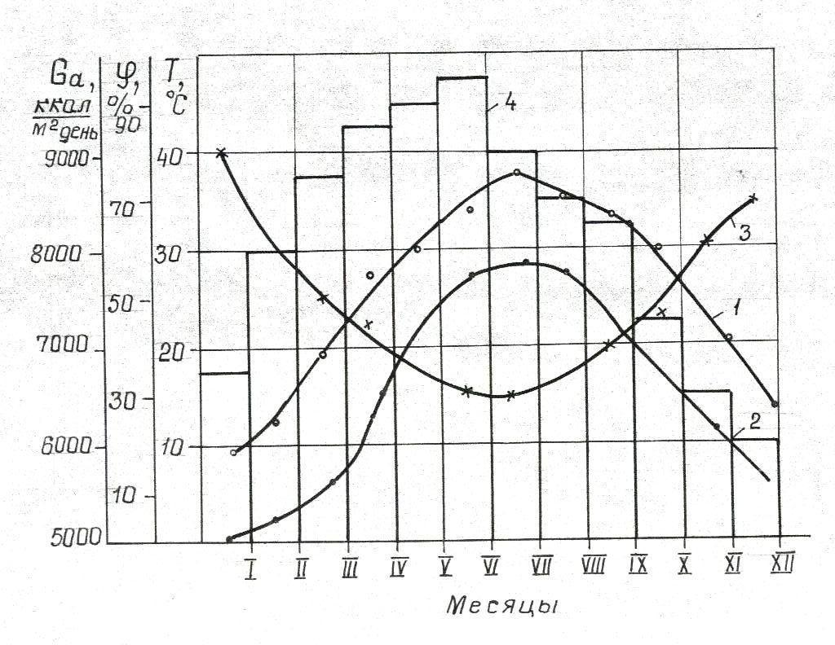

Рис.1. Изменение климатических факторов Республики Узбекистан в течение года: 1 – среднемаксимальная температура, 2 – среднесуточная температура, 3 – влажность воздуха, 4 - солнечная радиация.

По имеющимся литературным данным в средней полосе Европейской части СНГ количество отказов рулевых управлений с гидроусилителями составляет всего – 1,6% к общему числу всех отказов автомобилей (данные НИИАТ); наблюдения Ставропольского политехнического института в южной зоне Европейской части СНГ указывают на 3,3 % от общего числа отказов, а по данным проведенным автором на АТП Навоийского-горно- обогатительного комбината этот процент превышает более 10 % от общего отказа (рис. 2).
Таким образом, районах Средней Азии количество отказов в два раза больше, чем в средней зоне Европейской части СНГ.
Для выявления характерных неисправностей, влияющих на работу рулевого управления с гидроусилителем эксплуатируемого в условиях жаркого климата и повышенной запыленности воздуха было проведено наблюдение над рулевыми управлениями автомобилей Исузу и их модификациях.

Рис 2. Распределения отказов возникающих в условиях жаркого и запыленного воздуха.

В процессе наблюдения были выявлены неисправности характерные для летнего периода эксплуатации при повышенных температурах окружающего воздуха, например: течь масла, выход из строя гидроусилителя, потери производительности насоса и «Тугой руль».
Анализ результатов показывает, что наибольшее количество неисправностей рулевого управления с гидроусилителем приходится на так называемый "тугой руль" (около 1/3 от общего количества). Подавляющее большинство "летних" неисправностей гидроусилителя рулевого управления, в том, числе и "тугой руль" происходят из-за снижения вязкости рабочей жидкости или смазки, а также потери герметичности резиновых уплотнителей.
На основании анализа данных рекомендовано выдерживать технологию проведения технического обслуживания на 5000 тысячном техническом обслуживании с обязательной проверкой технического состояние рулевого управления в целом и его элементов, и особенно гидроусилителя руля.

Литература:
1. Руководство по эксплуатации автомобилей ИСУЗУ. Самавто, 2014.

